UNIVERZITET U TUZLI - FAKULTET ELEKTROTEHNIKE
Godina studija: I Predmet: OSNOVI ELEKTROTEHNIKE 1

Zadaci za pismeni ispit OE1

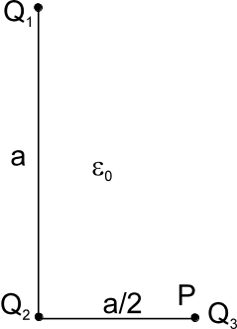  1.) Tri tačkasta naelektrisanja raspoređena su u prostoru kao što je prikazano na slici 1. Odrediti vektor sile na naelektrisanje postavljeno u tački P. Poznato je: Q₁=-44,28[nC], Q₂=8,856[nC] i Q₃=12,56[nC], a=2 [m].  Slika 1 | 2.) Odrediti izraze za električno polje i potencijal unutar i izvan lopte poluprečnika R, prikazane na slici 2, naelektrisane ravnomjerno gustinom zapreminskog naelektrisanja ρ. Nacrtati promjenu jačine električnog polja E(r) i potencijala V(r), gdje je r rastojanje od centra kugle. Sistem se nalazi u vazduhu.  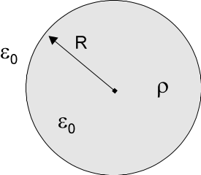  Slika 2
3.) U električnom kolu na slici 3, odrediti snagu koja se razvija na otporniku R₄. Pri rješavanju koristiti Tevenenovu teoremu. Poznato je: E₁=5[V], E₂=10[V], E₅=15[V], I_{S}=1[A], R₁=R₅=10[Ω], R₂=2[Ω], R₃=4[Ω], R₄=6[Ω].  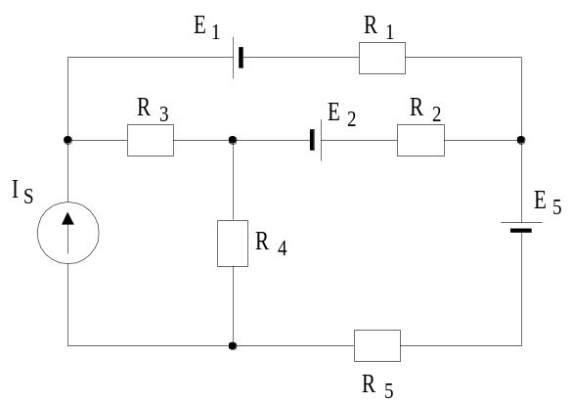  Slika 3 | 4.) Odrediti količinu naelektrisanja koja protekne kroz kondenzatore C₁ i C₂ nakon zatvaranja prekidača P, ako kondenzatori C₁ i C₂ prethodno nisu bili naelektrisani,  Poznato je: C₁=10[μF], C₂=5[μF], R₁=1[Ω], R₂=2[Ω], R₃=3[Ω], E=20[V].  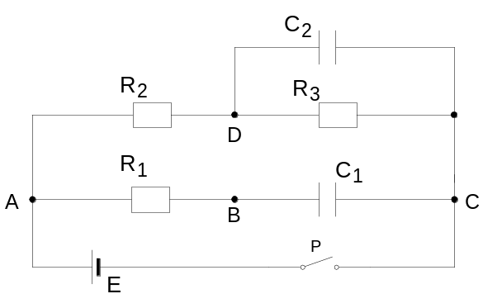  Slika 4

Predmetni nastavnik: dr.sc. Izudin Kapetanović, redovni profesor
Saradnici: mr.sc. Majda Tešanović, viši asistent
mr.sc. Mensur Kasumović, viši asistent
mr.sc. Mario Pejdanović, viši asistent

